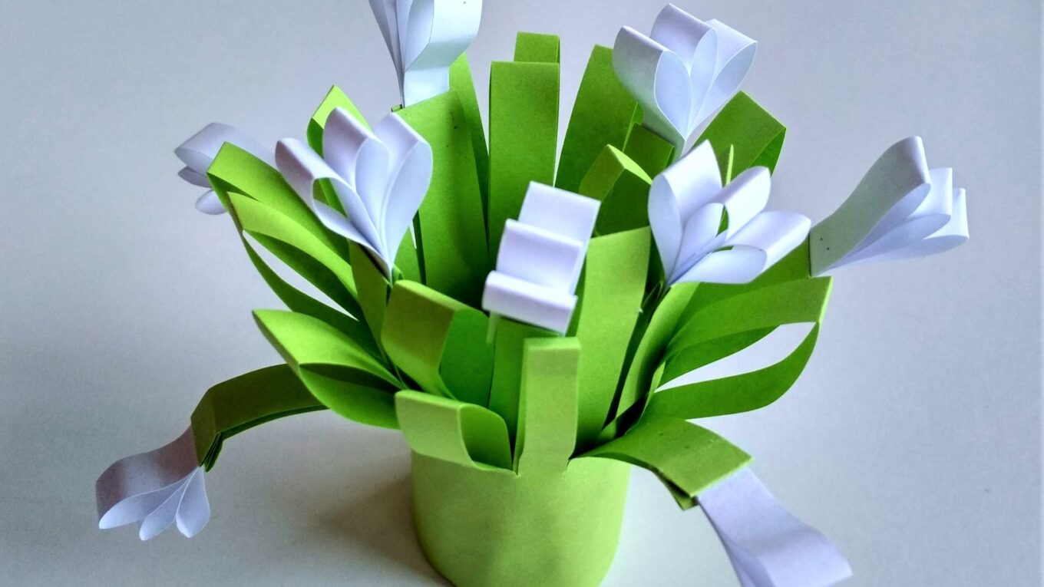
Kytička sněženek – něžný bílý posel jara

JARO JE TU. Vyrobte si s dětmi první jarní dekorace!
Někde je jarní příroda ještě pod sněhovou přikrývkou, jinde už jaro propuklo naplno. Jarní květiny se sněhu nebojí a derou se na svět.
Mezi první kvetoucí posly jara patří bledule, sedmikrásky a sněženky. Ty můžeme s dětmi pozorovat už v únoru. V březnu se k nim pak přidávají sasanky, orseje, podběly, prvosenky, tulipány a narcisy.
My si ale vytvoříme kytičku sněženek. Krásně ozdobí například parapet nebo stůl.

Pomůcky:
- zelený papír A4
- bílý papír
- nůžky
- lepidlo
- rulička od toaletního papíru

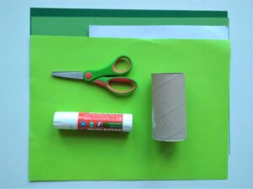

Postup:
- Zelený papír A4 podélně přehneme. Od přeložené hrany papíru děláme nástřihy, které jsou dlouhé asi do dvou třetin (prostě kousek za polovinu). Takto nastřiháme celý pruh.
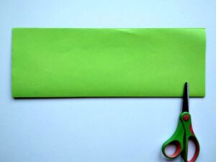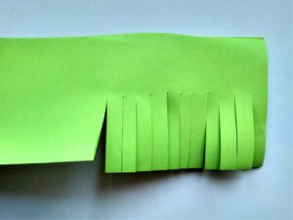
2. Papír rozložíme, po okraji potřeme lepidlem a slepíme.
3. Z ruličky od toaletního papíru si odstřihneme asi třetinu.
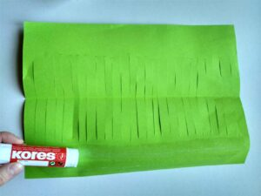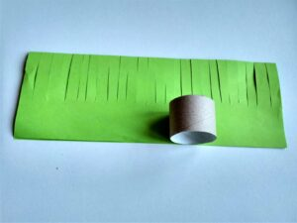
4. Lepidlem potřeme nenastříhanou stranu papíru a namotáme jej na ruličku. Nastřihané proužky trošku rozprostřeme.
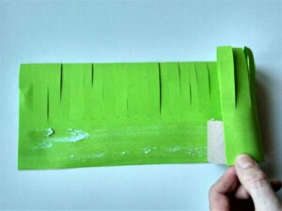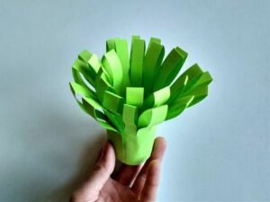
5. Z bílého papíru ustřihneme pruh o délce cca 30 cm (delší strana papíru A4) a výšce cca 6 cm. Okraj (asi 1 cm) delší části potřeme lepidlem, papír přehneme, slepíme a nastříháme si květní lístky o šířce necelý centimetr. Rozhodně nemusíme vše měřit přesně :-).
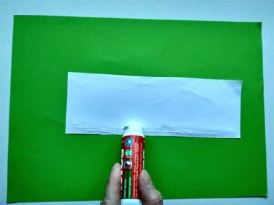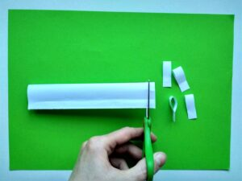
6. Květní listy poslepujeme po třech tak, jak je vidět na obrázku.
7. Některé zelené listy sněženky promáčkneme směrem dovnitř a do této části bílé květy vlepíme.
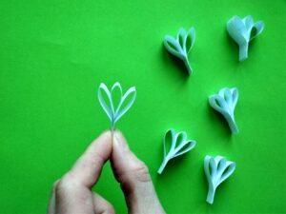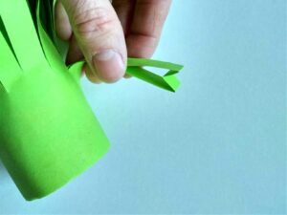
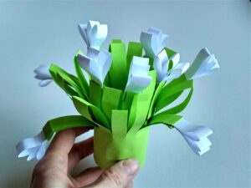
MÁME HOTOVO

